**Занятия «Будем здоровы» в группе раннего возраста «Радуга»**

Цель: формировать у детей навыки **здорового образа жизни**, учить

заботиться о своем **здоровье**.

Задачи:

1. Приобщать детей к регулярным **занятиям** физической культурой.

2. Закреплять знания о необходимости быть чистыми, а также пользе

витаминов и значении для **здоровья человека**.

3. Воспитывать желание быть **здоровым**, развивать двигательную

активность детей интерес к пальчиковой, дыхательной гимнастике.

4 Развивать познавательный интерес, уважительное отношение друг к другу.

Предварительная работа:

- Беседа о **здоровье**, правильном питании и закаливании.

- Чтение сказки *«Мойдодыр»* К. Чуковского.

- Разучивание пальчиковой гимнастики и массажа лица.

- Дидактическая игра *«Полезно – вредно»*.

Ход занятия:

Воспитатель: Здравствуйте, ребятишки! Сегодня утром к нам в **группу приходил Мойдодыр**. Он очень хотел увидеть вас. Жалко, что Мойдодыр вас не дождался, ведь у него утром так много дел и забот. Он оставил вам вот такие приборы! Кто знает, что это ?

Дети: отвечают

Воспитатель: А сейчас мы с вами немного позанимаемся и укрепим наше здоровье

Дети: Ура!

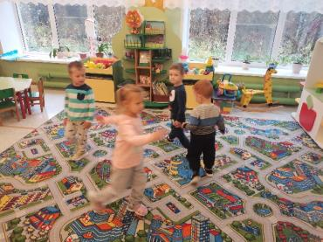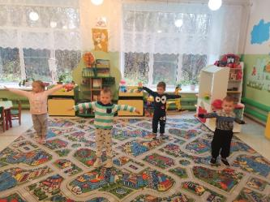

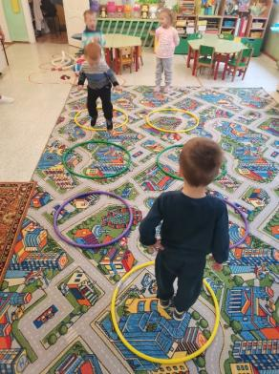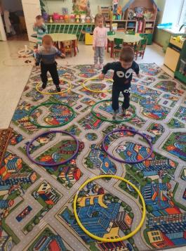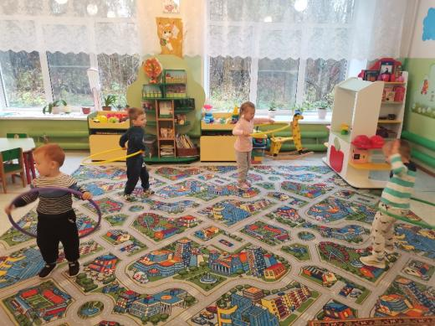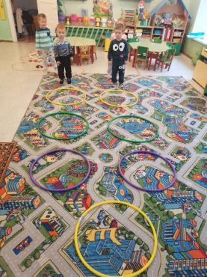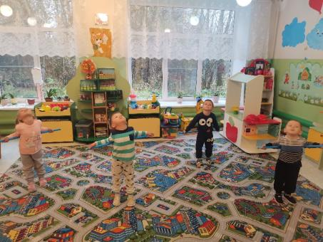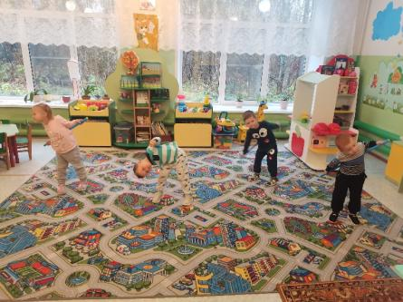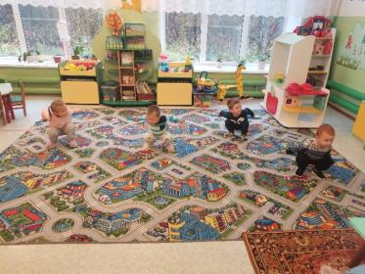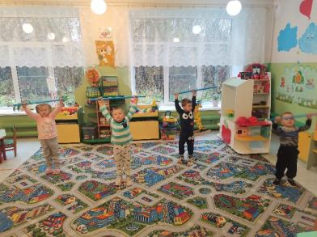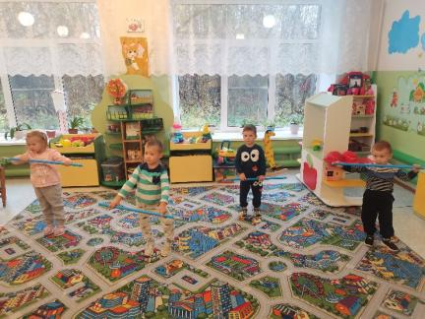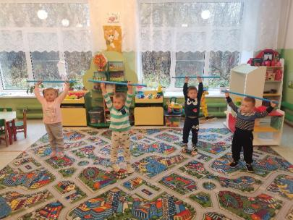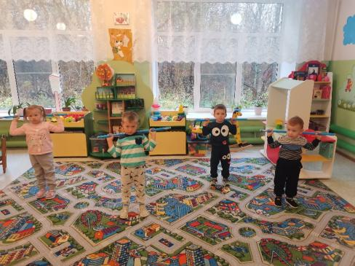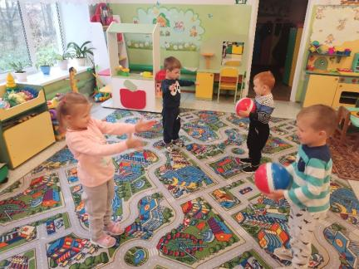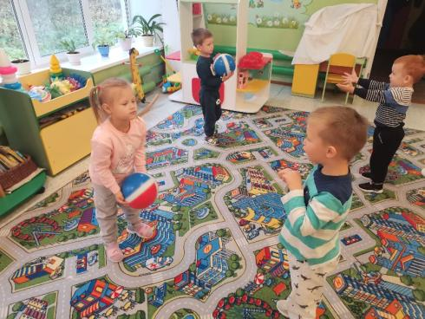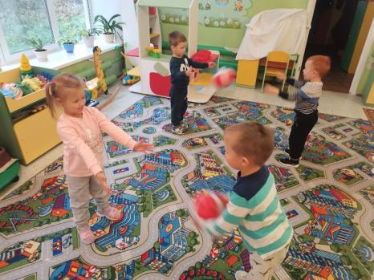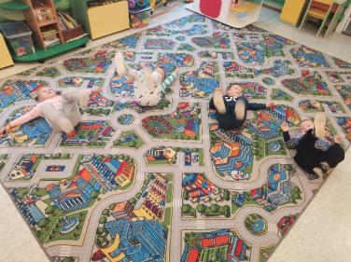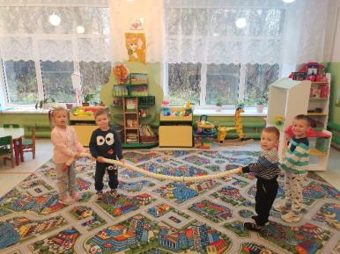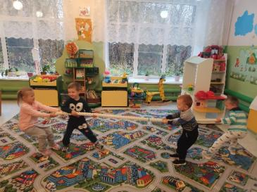

Воспитатель: Ребята, вам понравилось? Как думаете мы укрепили наше здоровье?

Дети: Да!

Воспитатель: Отлично! А теперь мы можем отдохнуть и поиграть